BAB III

METODE KAJIAN

III.1 Alur Pikir
Agar tujuan penelitian ini terarah dan mencapai target, maka disusunlah bagan alir penelitian, bagan alir penelitian yang dimulai dari awal penelitian sampai dengan proses itu selesai.Bagan alir penelitian tersebut dapat dilihat pada gambar dibawah ini :
MULAI

Observasi

IdentifikasiMasalah
Studi Literatur
Pengumpulan Data
Data Sekunder
- Karakteristik Kapal

Data Primer
- Survey Alat Keselamatan Kapal

Pengolahan Data
Analisa Permasalahan
- Analisa Jumlah
- Analisa Kondisi
- Cara Penyimpanan
- Cara Pemeliharaan

PemecahanMasalah

Kesimpulan dan Saran
SELESAI

Gambar III.1
Bagan Alur Pikir
III.2 Metode Pengumpulan Data
III.2.1 Metode Penelitian
Dalam penelitian ini digunakan beberapa metode pendataan data sebagai bahan acuan dan perbandingan, pendataan ini disesuaikan dengan kondisi dan lokasi atau tempat dimana objek berada. Dalam proses pengumpulan data yang digunakan beberapa metode survey untuk memperoleh data yaitu :

III.2.1.1 Data Primer
Data primer adalah data yang didapat dengan melakukan penelitian dan pengamatan secara langsung dilokasi penelitian. Adapun cara yang digunakan dalam pengumpulan data primer yaitu :
- Metode Observasi
Dalam pelaksanaannya ini, surveryor mengamati kondisi objek secara langsung dilokasi penelitian mengenai hal-hal yang dapat dijadikan sebagai data yang dapat dianalisa sesuai dengan permasalahan yang ada yaitu melihat peralatan keselamatan yang ada maupun yang tidak ada dan kondisi peralatan yang tersedia.

III.2.1.2 Data Sekunder
Data sekunder adalah data yang diperoleh secara tidak langsung, tetapi telah ada pada setiap instansi terkait. Adapun metode yang digunakan dalam memperoleh data ini yaitu sebagai berikut :
- Metode Literatur
Metode literatur yaitu upaya pengumpulan data dan informasi berdasarkan buku referensi maupun peraturan yang ada berkaitan dengan penelitian yang dilakukan.

- Metode Telaah Dokumen Internal
Dalam metode ini objek survey berupa institusi atau orang yang memiliki suatu dokumen yang dibuat oleh institusi dapat berupa buku atau hasil penelitian yang dilakukan sendiri. Metode ini berkaitan dengan data-data yang dikumpulkan:
- Balai Pengelolah Transportasi Darat Wilayah XXIII NTT
- Badan Pusat Statistik Kota Kupang
- PT. ASDP Indonesia Ferry persero Cabang Kupang
- UPTD Pelabuhan Penyeberangan Bolok
- Dinas Perhubungan Kota Kupang

III.2.2 Sarana
III.2.2.1 Sarana
Sarana adalah segala sesuatu yang dapat dipakai sebagai alat dalam mencapai maksud dan tujuan, terutama dalam kegiatan pelayanan terhadap pengguna jasa. Kondisi sarana sangat penting untuk diperhatikan khususnya kapal yang beroperasi. Kapal tersebut melakukan kegiatan bongkar muat barang ataupun naik turun penumpang sehingga kondisinya harus tetap di pelihara. Adapun kapal yang beroperasi Di Pelabuhan Bolok, Pelabuhan Kalabahi, dan Pelabuhan Labuan Bajo yang dikelola oleh PT.ASDP Indonesia Ferry Cabang Kupang. Berikut Kapal yang beroprasi pada lintasan Bolok – Kalabahi :

Tabel III.1
Kapal yang beroprasi di lintasan Bolok - Kalabahi
No | Lintasan | Nama Kapal | Waktu Tempuh | Jarak
1 | Kupang - Kalabahi | KMP. ILELABALEKAN | 16 Jam | 173 mil
2 | Kupang – Kalabahi | KMP. ILE MANDIRI | 16 Jam | 173 mil
3 | Kupang – Kalabahi | KMP. RANAKA | 16 Jam | 173 mil
4 | Kupang – Kalabahi | KMP. UMAKALADA | 16 Jam | 173 mil
5 | Kupang - Kalabahi | KMP. INERIE II | 16 Jam | 173 mil
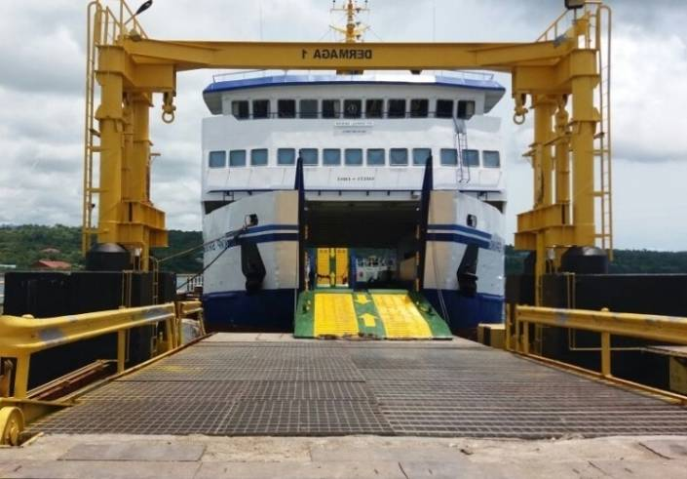
Sumber :PT.ASDP Indonesia Ferry Cabang Kupang,2019

Dermaga I

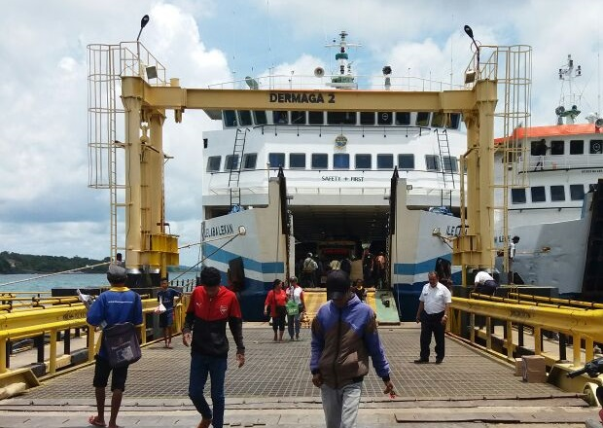

Sumber :PT.ASDP Indonesia Ferry Cabang Kupang,2019

Dermaga II

Gambar III.2

Gambar 1 dan 2 dermaga Pelabuhan Penyebrangan Bolok

- Kapal Motor Penyeberangan KMP.ILE LABALEKAN
KMP. ILE LABALEKAN yang beroperasi di wilayah kerja pelabuhan yang dikelola oleh PT. ASDP Indonesia Ferry adalah kapal yang mengangkut kendaraan, penumpang dan barang dari pelabuhan Bolok. Kondisi alat keselamatan seperti lemari penyimpanan lifejacket, sekoci dan karakteristik kapal dapat dilihat dari gambar dan table berikut:
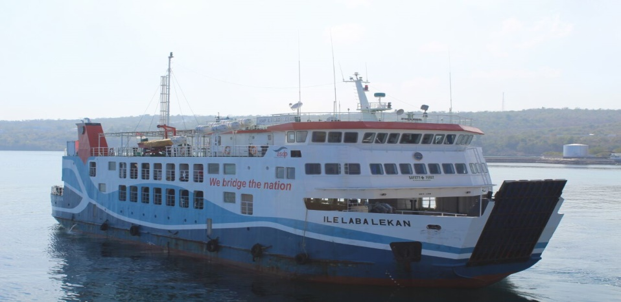
Sumber :PT.ASDP Indonesia Ferry Cabang Kupang,(2019)
Gambar III.3
KMP. ILE LABALEKAN
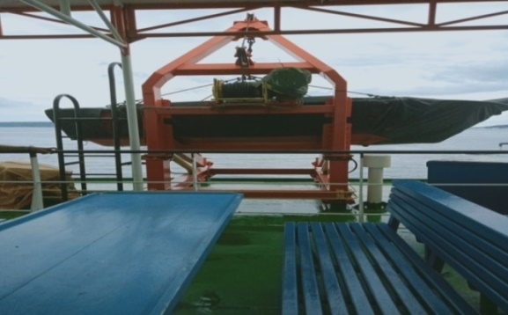
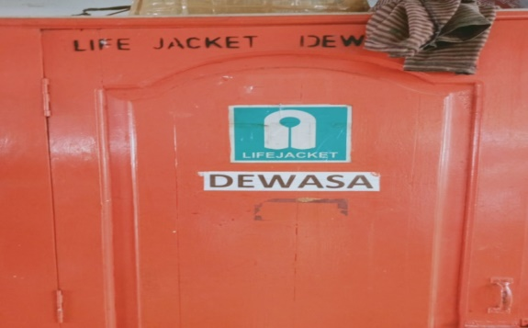

Gambar III.4

Tempat penyimpanan Jaket Penolong (life jacket) dan Sekoci
di KMP ILE LABALEKAN

Tabel III.2
Karakteristik Kapal Motor Penyeberangan Bolok
Nama Kapal |  | KMP. ILELABALEKAN
Pemilik |  | PT. ASDP (Indonesia Ferry) Pesero
Tahun Pembuatan |  | 2014
Tahun Operasi |  | 2014
Gross Tonage (GT) |  | 895
Mesin Induk |  | NIIGATA Type 6 NDS
Merk
PK |  | 2 X 650 HP/ 1450 RPM
Mesin Bantu |  | YANMAR Type6 CHL - HTNA
Merk
PK |  | 2 X 91 HP
Dimensi Kapal
Panjang LOA |  | 56,02 METER
Lebar |  | 14 METER
Dalam |  | 3,8 METER
Sarat Air |  | 2,7 METER
Tinggi Cardeck |  | 4,1 METER
Kapasitas
Penumpang |  | 215 ORANG
Kendaraan |  | 25 UNIT
Kecepatan Max |  | 10.55
Jumlah ABK |  | 16 Orang Termasuk Nahkoda
Sumber :PT.ASDP Indonesia Ferry Cabang Kupang,(2019)

- Kapal Motor Penyeberangan KMP ILE MANDIRI
KMP. ILLE MANDIRI yang beroperasi di wilayah kerja pelabuhan yang dikelola oleh PT. ASDP Indonesia Ferry adalah kapal yang mengangkut kendaraan, penumpang dan barang dari pelabuhan Bolok. Kondisi alat keselamatan pelampung (lifebuoy) dan karakteristik kapal dapat dilihat dari gambar dan table berikut:
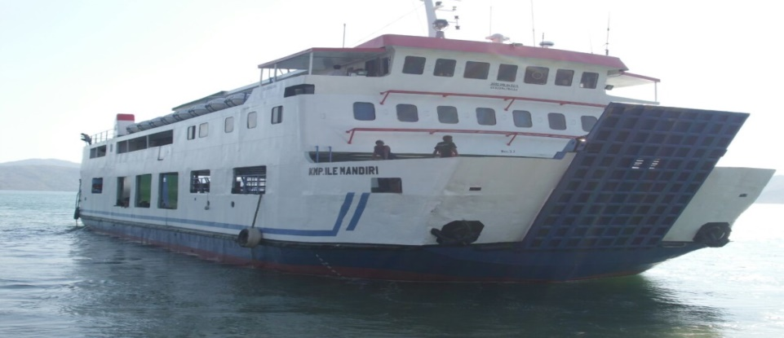
Sumber :PT.ASDP Indonesia Ferry Cabang Kupang,(2019)
Gambar III.5
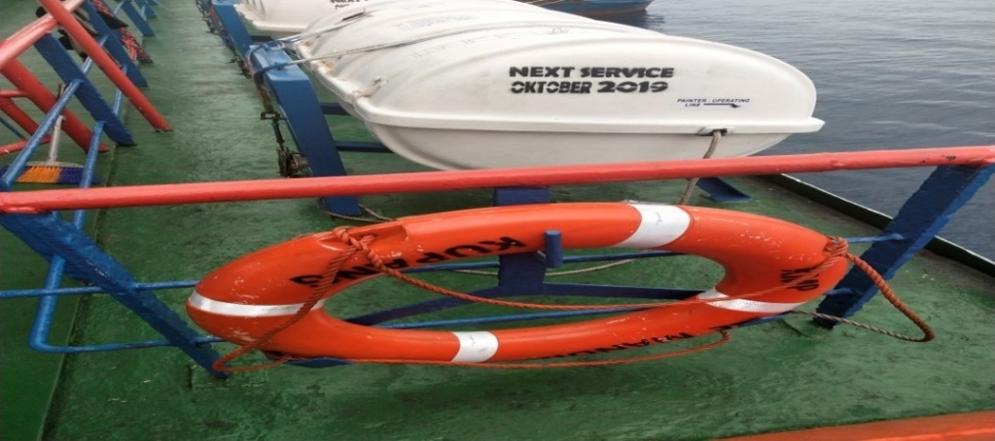
KMP. ILE MANDIRI

Gambar III.6
Pelampung (lifebuoy) di KMP ILE MANDIRI

Tabel III.3
Karakteristik Kapal Motor Penyeberangan di Pelabuhan Bolok
Nama Kapal |  | KMP. ILE MANDIRI
Pemilik |  | PT. ASDP (Indonesia Ferry) Pesero
Tahun Pembuatan |  | 1990
Tahun Operasi |  | 1990
Gross Tonage (GT) |  | 533
Mesin Induk |  | NIGATA Type 6NDS
Merk
PK |  | 2 X 650 HP / 1.450 RPM
Mesin Bantu |  | PERKINS Type T6 3544
Merk
PK |  | 2 X 115 HP
Dimensi Kapal
Panjang LOA |  | 45,3 METER
Lebar |  | 12,00 METER
Dalam |  | 3 METER
Sarat Air |  | 2 METER
Tinggi Cardeck |  | 3,80 METER
Kapasitas
Penumpang |  | 400 ORANG
Kendaraan |  | 22 UNIT
Kecepatan Max |  | 10,5 Knot
Jumlah ABK |  | 16 Orang Termasuk Nahkoda
Sumber :PT.ASDP Indonesia Ferry Cabang Kupang,(2019)

- Kapal Motor Penyeberangan KMP.RANAKA
KMP.RANAKA yang beroperasi di wilayah kerja pelabuhan yang dikelola oleh PT. ASDP Indonesia Ferry adalah kapal yang mengangkut kendaraan, penumpang dan barang dari pelabuhan Bolok. Kondisi alat keselamatan seperti pelampung (lifebuoy), lemari penyimpanan lifejacket dan karakteristik kapal dapat dilihat dari gambar dan table berikut:
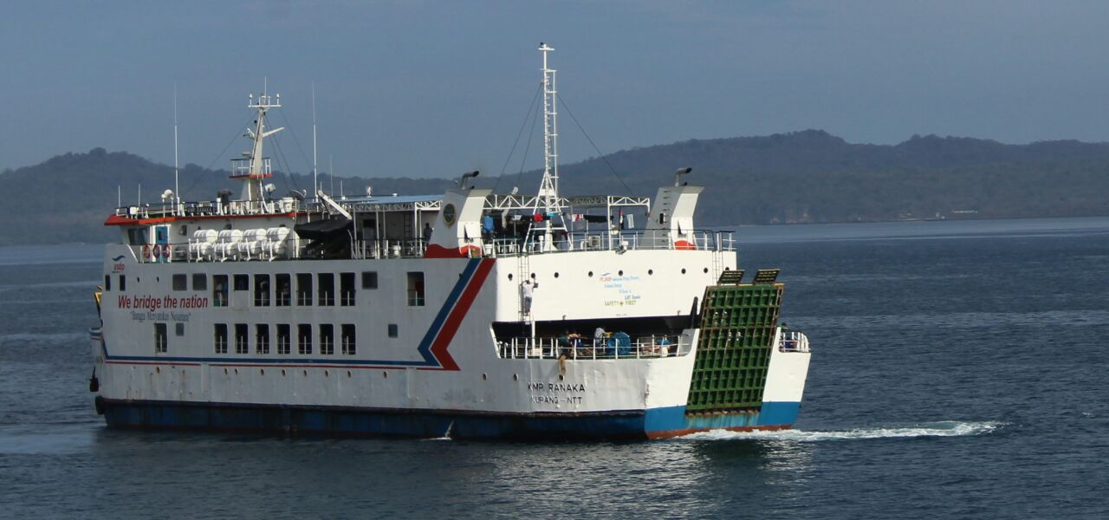
Sumber :PT.ASDP Indonesia Ferry Cabang Kupang,(2019)
Gambar III.7
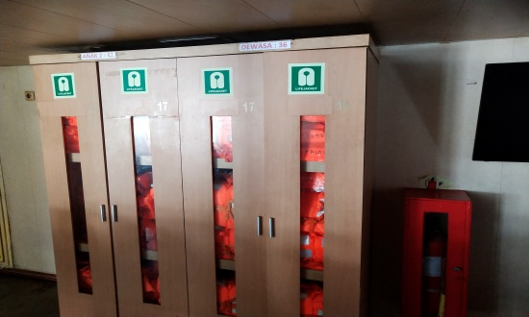
Gambar KMP RANAKA
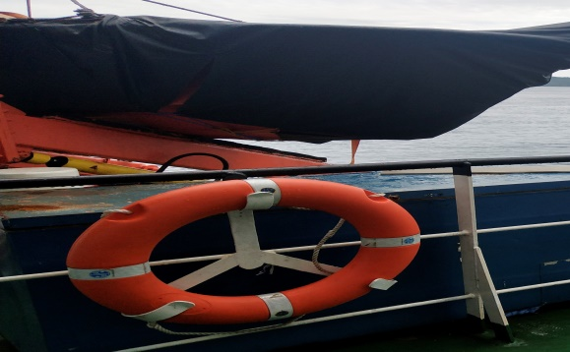
Gambar III.8

Pelampung (lifebuoy) dan lemari penyimpanan life jacket di KMP. RANAKA

Tabel III.4
Karakteristik Kapal Motor Penyeberangan Bolok
Nama Kapal |  | KMP. RANAKA
Pemilik |  | PT. ASDP (Indonesia Ferry) Pesero
Tahun Pembuatan |  | 2012
Tahun Operasi |  | 2012
Gross Tonage (GT) |  | 1029
Mesin Induk |  | NIIGATA Type 6 NDS
Merk
PK |  | 2 X 650 HP/ 1450 RPM
Mesin Bantu |  | YANMAR Type6 CHL - HTNA
Merk
PK |  | 2 X 91 HP
Dimensi Kapal
Panjang LOA |  | 56,02 METER
Lebar |  | 14 METER
Dalam |  | 3,8 METER
Sarat Air |  | 2,7 METER
Tinggi Cardeck |  | 4,1 METER
Kapasitas
Penumpang |  | 196 ORANG
Kendaraan |  | 25 UNIT
Kecepatan Max |  | 10.55
Jumlah ABK |  | 22 Orang Termasuk Nahkoda
Sumber:PT.ASDP Indonesia Ferry Cabang Kupang,(2019)

- Kapal Motor Penyeberangan KMP. UMA KALADA
KMP. UMA KALADA yang beroperasi di wilayah kerja pelabuhan yang dikelola oleh PT. ASDP Indonesia Ferry adalah kapal yang mengangkut kendaraan, penumpang dan barang dari pelabuhan Bolok. Kondisi alat keselamatan seperti sekoci dan karakteristik kapal dapat dilihat dari gambar dan table berikut:
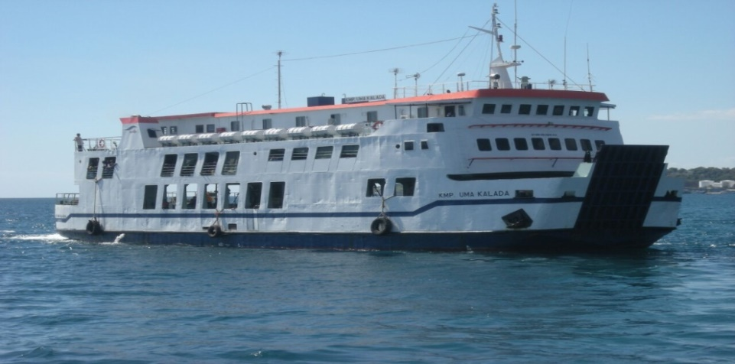
Sumber:PT.ASDP Indonesia Ferry Cabang Kupang,(2019)
Gambar III.9
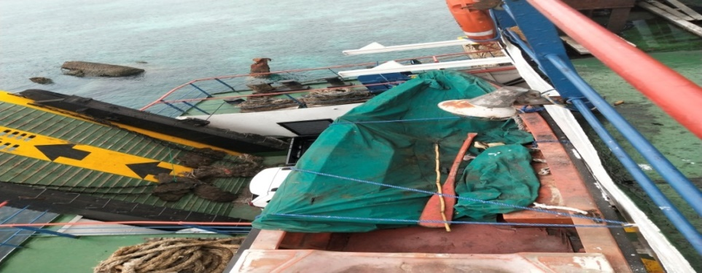
KMP. UMA KALADA

Gambar III.10

Sekoci di KMP UMAKALADA

Tabel III.5
Karakteristik Kapal Motor Penyeberangan Bolok
Nama Kapal |  | KMP. UMA KALADA
Pemilik |  | PT. ASDP (Indonesia Ferry) Pesero
Tahun Pembuatan |  | 1999
Tahun Operasi |  | 1999
Gross Tonage (GT) |  | 881
Mesin Induk |  | Yanmar Type8 LAAM UTE
Merk
PK |  | 2 X 670 HP/ 1850 RPM
Mesin Bantu |  | MARCEDES BENS Type 6 RO 90 TE 31
Merk
PK |  | 2 X 69 HP
Dimensi Kapal
Panjang LOA |  | 45.50METER
Lebar |  | 12 METER
Dalam |  | 3 METER
Sarat Air |  | 2 METER
Tinggi Cardeck |  | 3,5 METER
Kapasitas |  | 11 KNOT
Penumpang |  | 400 ORANG
Kendaraan |  | 22 UNIT
Kecepatan Max
Jumlah ABK |  | 18 Orang Termasuk Nahkoda
Sumber :PT.ASDP Indonesia Ferry Cabang Kupang, 2019\

- Kapal Motor Penyeberangan KMP.INERIE II
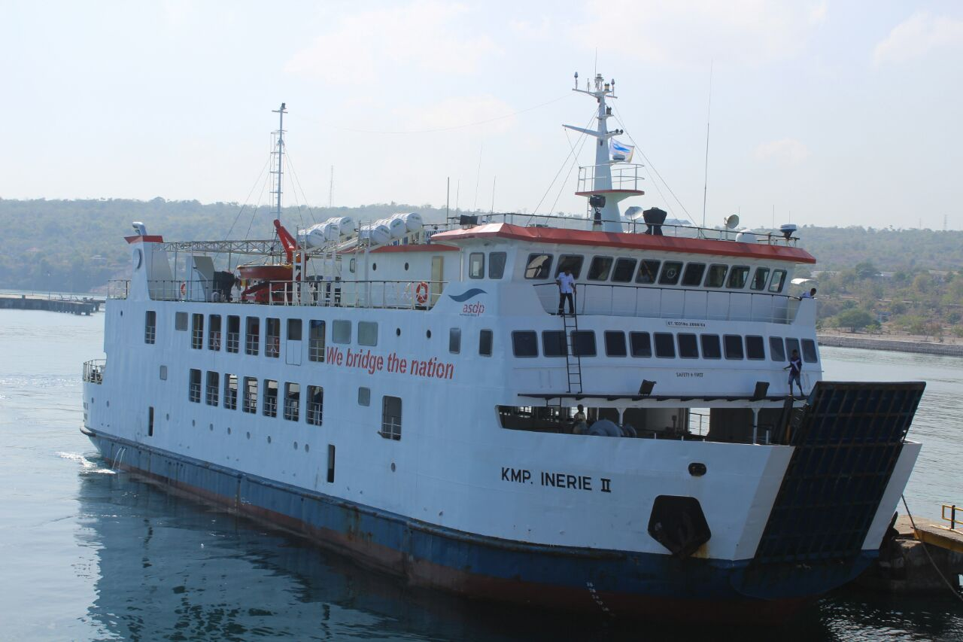
KMP.INERIE II yang beroperasi di wilayah kerja pelabuhan yang dikelola oleh PT. ASDP Indonesia Ferry adalah kapal yang mengangkut kendaraan, penumpang dan barang dari pelabuhan Bolok. Kondisi alat keselamatan seperti lifebuoy dan lemari penyimpanan lifejacket dan karakteristik kapal dapat dilihat dari gambar dan table berikut:
Sumber :PT.ASDP Indonesia Ferry Cabang Kupang,(2019)
Gambar III.11
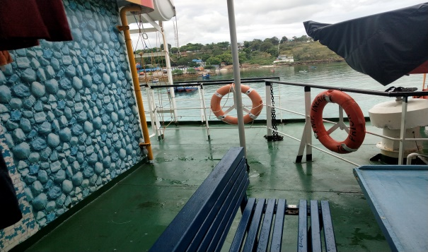
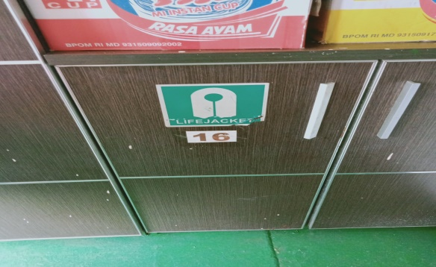
KMP INERIE II

Gambar III.12
Lifebuoy dan lemari penyimpanan life jacket di KMP INERIE II

Tabel III.6
Karakteristik Kapal Motor Penyeberangan Bolok
Nama Kapal |  | KMP. INERIE II
Pemilik |  | PT. ASDP (Indonesia Ferry) Pesero
Tahun Pembuatan |  | 2013
Tahun Operasi |  | 1013
Gross Tonage (GT) |  | 1031
Mesin Induk |  | NIIGATA Type 6 NDS
Merk
PK |  | 2 X 650 HP/ 1450 RPM
Mesin Bantu |  | YANMAR Type6 CHL - HTNA
Merk
PK |  | 2 X 91 HP
Dimensi Kapal
Panjang LOA |  | 56,02 METER
Lebar |  | 14 METER
Dalam |  | 3 METER
Sarat Air |  | 2,7 METER
Tinggi Cardeck |  | 4,1 METER
Kapasitas
Penumpang |  | 136 ORANG
Kendaraan |  | 25 UNIT
Kecepatan Max |  | 10.
Jumlah ABK |  | 18 Orang Termasuk Nahkoda
Sumber: PT ASDP indonesia Ferry Cabang Kupang, (2019)

Tabel III.7
Data Produktivitas Tahunan Pelabuhan Bolok
NO | TAHUN | TRIP | PENUMPANG | GOL.II | GOL.IV PNP | GOL.IV BRG | GOL. V PNP | GOL. V BRG | GOL.VI PNP | GOL. VI BRG | GOL. VII | GOL.VIII | GOL IX | CARGO
1 | 2018 | 5167 | 377566 | 103400 | 6851 | 6919 | 48 | 16432 | 0 | 2660 | 297 | 56 | 110 | 7668
2 | 2017 | 5010 | 351899 | 98470 | 5750 | 5928 | 26 | 14462 | 0 | 2596 | 355 | 116 | 91 | 6992
3 | 2016 | 5053 | 344226 | 93192 | 4810 | 4586 | 34 | 13484 | 0 | 2873 | 262 | 209 | 0 | 9278
4 | 2015 | 2999 | 320909 | 80501 | 3532 | 2755 | 10 | 11383 | 0 | 2214 | 208 | 98 | 0 | 11042
5 | 2014 | 2836 | 327386 | 78050 | 3748 | 2160 | 15 | 10732 | 8 | 1734 | 210 | 132 | 11 | 10814
 | JUMLAH | 21065 | 1721986 | 453613 | 24691 | 22348 | 133 | 66493 | 8 | 12077 | 1332 | 611 | 212 | 45794
 | RATA-RATA | 4213 | 344397,2 | 90722,6 | 4938,2 | 4469,6 | 26,6 | 13298,6 | 1,6 | 2415,4 | 266,4 | 122,2 | 42,4 | 9158,8
Sumber : PT. ASDP Indonesia Ferry Cabang Kupang, 2019

Berdasarkan data diatas rata -rata produktivitas tahunan pelabuhan Bolok antara lain 4213 trip, 344397,2 Penumpang, 90722,6
kendaraan golongan II, 4938,2 kendaraan golongan IV Penumpang, 4469,6 kendaraan golongan IV Barang, 26,6 kendaraan
golongan V penumpang, 13298,6 kendaraan golongan V Barang, 1,6 kendaraan golongan VI Penumpang, 2415,4 kendaraan
golongan VI Barang, 266,4 kendaraan golongan VII, 122,2 kendaraan golongan VIII, 42,4 kendaraan golongan IX, dan
9858,8Ton
III.3 Analisa
      - Sekoci Penyelamat
Sekoci adalah salah satu dari perlengkapan pelayaran yang harus dipenuhi pada syarat-syarat pembuatan kapal, termasuk konstruksinya, dan mekanis perlengkapannya untuk menurunkan dan mengangkat sekoci pada kapal. Sekoci penolong adalah jenis sekoci yang terbuka dengan lambung tetap dan pada sisi dalamnya terdapat kotak-kotak udara.
Persyaratan Sekoci:
- Panjang tidak boleh kurang dari 24 kaki atau 7,3 meter
- Harus mempunyai stabilitas yang baik
- Harus mempunyai tenaga apung yang terpasang tetap, berat maksimum tidak boleh lebih dari 20,320kg
Jenis sekoci di atas kapal:
- Sekoci penolong terbuka
- Sekoci penolong tertutup
Alat-alat dan perlengkapan yang wajib pada di sekoci yakni:
- Tali penolong di ikat disekeliling sekoci
- Dayung yang lengkap beserta tempatnya
- Dua buah kapak yang di tempatkan masing-masing di bagian muka dan belakang sekoci
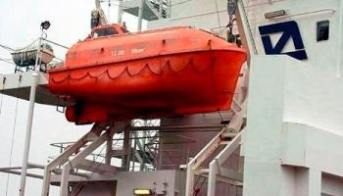
Cara pemeliharaan, harus dilakukan inspeksi mingguan mencakup badan sekoci luar/dalam, lampu baterai, Kemudi, propeller di sertai test fungsi mencakup mesin dan lampu.
Gambar III.13
Sekoci tertutup
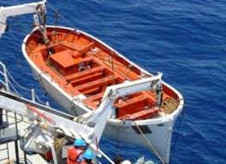
Gambar III.14
Sekoci terbuka

      - Pelampung Penolong
Berdasarkan Safety Of Life At Sea (SOLAS) amandemen 2014 Pada Bab III peraturan 22. pelampung penolong diatas kapal penumpang harus di distribusikan di sisi – sisi kapal dengan jumlah pelampung penolong sesuai dengan panjang kapal.
Syarat pelampung penolong:
- Diameter luar 800mm dan diameter dalam 400mm
- Dibuat dari bahan apung yang menyatu
- Dapat mengapung 24 jam di air tawar dengan beban besi 14,5kg
- Tidak terbakar / meleleh setelah terkurung api selama 2 detik
- Dapat dilemparkan dari ketingian 30 meter
- Dilengkapi tali pegangan
- Dilengkapi dengan lampu yang menyala sendiri
- Mempunya berat tidak kurang dari 2,5kg
- Dilengkapi dengan alat pemantul cahaya
- Tidak boleh rusak oleh pengaruh minyak
- Harus diberi warna yang mencolok
- Harus diberi nama kapal

Tabel III.8
Persyaratan pelampung penolong (lifebuoy) sesuai SOLAS

Jumlah | Panjang kapal | Kondisi
8 unit | <60 meter | Dilengkapi Tali (30m), Lampu minimal ½ jumlah keseluruhan Lifebuoy, dan Dilengkapi 2 isyarat asap.
12 unit | 60 – 120 meter
18 unit | 120 – 180 meter
24 unit | 180 – 240 meter
30 unit | >240 meter
Sumber : SOLAS’74 Amandemen 2014

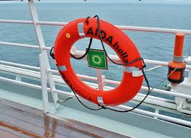
Sumber: Google, (2019)
Gambar III.15
Pelampung menurut aturan SOLAS

Sebagai tambahan, untuk kapal penumpang yang panjangnya kurang dari 60 m harus membawa minimal 6 unit pelampung yang dilengkapi dengan lampu yang dapat menyala sendiri, 2 unit pelampung biasa dan pada setiap pelampung harus di tandai dengan nama kapal tersebut.

Cara Pemeliharaan : Agar kualitas atau kondisi pelampung penolong tetap baik harus dilakukannya pengecekan secara rutin dan adanya pembaruan bila kondisi atau kulitas alat tidak layak lagi dipakai.

      - Jaket Penolong
Berdasarkan Safety Of Life At Sea (SOLAS) Tahun 1974 amandemen 2014 Pada Seksi III peraturan 22, sebagai tambahan setiap kapal penumpang harus membawa lifejackets tidak kurang 5% dari jumlah seluruh orang di atas kapal dan lifejackets harus disimpan di tempat - tempat yang menarik perhatian digeladak ataupun ada tempat berkumpul. Lifejackets untuk para penumpang harus disimpan baik di ruang publik, stasiun berkumpul, atau di rute langsung di antara merekas ehingga distribusi dan pemakaiannya tidak menghalangi gerakan.Lifejackets juga dilengkapi dengan lampu dan tata cara pemakaiannya.
Pada Safety Of Life At Sea (SOLAS) Tahun 2014 Seksi III Peraturan 7, sebagai tambahan setiap kapal penumpang harus membawa lifejackets tidak kurang 10% untuk anak-anak atau lebih besar seperti mungkin diperlukan untuk memberikan lifejackets untuk setiap anak.
Berikut spesifikasi lifejacket :
  - Sebuah. Ukuran: 430 x 250 x 400mm untuk Dewasa (satu ukuran)
  - Gaya apung: >160N
  - Berat badan sendiri: <1kgs
  - Fit berat badan: 43 ~ 140kgs
  - Fit tinggi orang: > 155cm
  - Fit dada orang: Max 175cm
  - Kehilangan buoyancy: <5% setelah 24 jam dalam air
  - Uji suhu: -30 ℃ ~ 65 ℃
  - Tahan terhadap minyak, air laut, warna kencangkan ke sinar matahari
  - Jaket pelampung ini harus dapat merubah posisi di air dari posisi tengkurap ataupun miring kembali ke posisi terlentang.
  - Jaket pelampung tidak akan terbakar atau meleleh setelah benar-
  - benar diselimuti api.
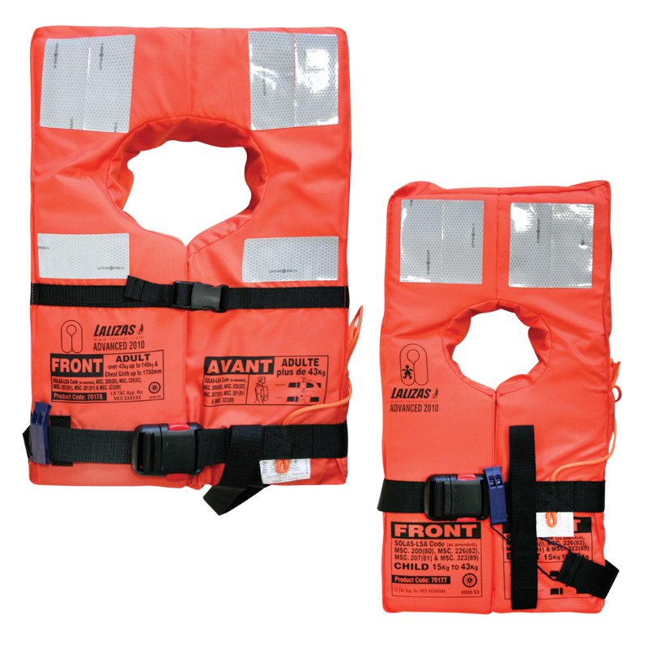
Sumber: Google, (2019)
Gambar III.16
Life jacket dewasa dan anak-anak menurut aturan SOLAS

      - Rakit Penolong (Infatable Liferats)
Berdasarkan Safety Of Life Sea ( SOLAS) Tahun 1974 amandemen 2014 pada Bab III Perlengkapan penyelamat jiwa seksi III (kapal Penumpang), Rakit Penolong menampung kapasitas keseluruhan yang akan mengakomodasi sedikitnya 25% dari jumlah keseluruhan orang di atas kapal. Rakit penolong ini harus digunakan sedikitnya satu peralatan peluncuran di masing - masing sisi.
Infatable Liferats harus memenuhi persyaratan sebagai berikut :
- Dibuat sedemikian rupa sehingga apabila dijatuhkan ke dalam air dari suatu tempat 18 m tingginya di atas permukaan air, baik rakitr atau perlengkapan lainnya tak akan rusak.
- Harus dapat dikembangkan secara otomatis dengan cepat dan dengan cara sederhana.
- Berat seluruh rakit termasuk kantong atau tabung, beserta perlengkapannya maximum 180 kg.
- Mempunyai stabilitas yang cukup baik.
- Lantai dari rakit penolong harus kedap air dan harus cukup mempunyai isolasi untuk menahan udara yang dingin.
- Dilengkapi dengan tali tambat yang panjangnya paling sedikit 10 meter, dan diisi luarnya terdapat tali pegangan yang cukup kuat.
- Rakit harus dapat ditegakkan oleh seorang, jika telah tertiup, apabila berada dalam keadaan terbalik.

Inflatable Liferafts harus memenuhi perlengkapannya sebagai berikut :
- Dua jangkar apung dengan tali (satu sebagai cadangan)
- Untuk setiap 12 orang disediakan 1 gayung spons dan pisau keamanan
- Sebuah pompa tangan
- Alat perbaikan yang dapat untuk menambal kebocoran
- Sebuah tali buangan yang terapung di atas air, panjangnya minimum 30 meter
- Dua buah dayung
- Enam obor yang dapat menyinarkan sinar merah yang terang
- Sebuah lentera (flash light) saku yang kedap air yang dapat digunakan untuk semboyan morse, dengan satu set baterai cadangan dan satu bola cadangan yang disimpan di dalam tempat yang kedap air. Sebuah kaca yang dapat dipergunakan untuk semboyan
- Sebuah alat pancing
- Setengah kilo makanan untuk setiap orang
- Tiga kaleng anti karat yang isinya masing-masing 0,36 liter air untuk setiap orang
- Sebuah mangkok minum yang anti karat dengan skala ukuran
- Enam pil anti mabok laut untuk setiap orang
- Buku penuntun yang tahan air yang menerangkan caracara orang tinggal didalam rakit

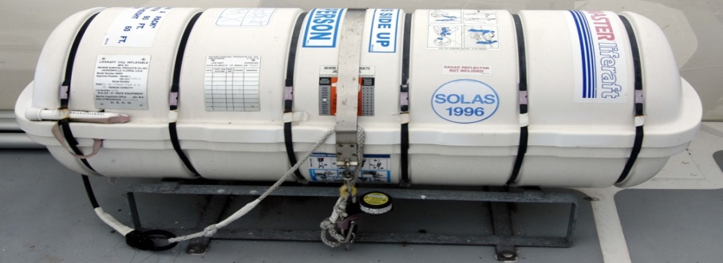
Gambar III.17
Rakit Penolong di kapal menurut aturan SOLAS

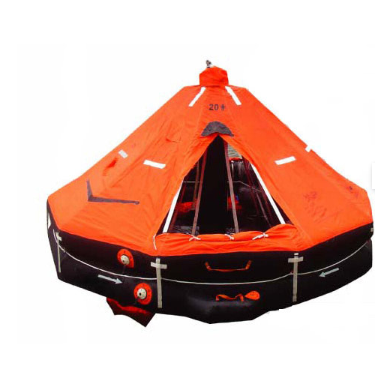
Gambar III.18
Liferaft yang sudah terbuka

